Apellido y nombre: _ _ _ _ _ _ _ _ _ _ _ _ _ _ _ _ _ _ _ _ _ _ _ _ __ Fecha: _ _ / _ _ / _ _ _ _.

Objetivos a evaluar:
- Determinar el nivel de conocimientos y su aplicación práctica de los conceptos teóricos dados en la materia.

Criterios de evaluación:
- El puntaje mínimo para aprobar es de 85 %
- Cada respuesta correcta equivale a:
- Del punto 1 al 9: 10 % cada uno.
- Punto 10: 1% cada ítem.

Presentación:
- El TP debe ser enviado en formato PDF antes del día domingo 28 de septiembre de 2021 a las 23:59 horas (LT) a la siguiente dirección de correo electrónico: sergiogasparri@gmail.com

TRABAJO PRÁCTICO

Usted tiene un vuelo visual proyectado dirección general oeste - este, el cual parte de su traza sobre una carta aeronáutica escala 1:1.000.0000, es de acuerdo a lo expuesto en la Carta.
Calcule:
- Posición geográfica expresada en coordenadas (grados y minutos) de los tres puntos de navegación;
- Rosario, 2-Estancia Los Rodeos y 3- Gualeguaychú.

- Curso geográfico desde 1 a 2 y desde 2 a 3.

- Rumbo magnético ideal, sin corrección de deriva que se deberá colocar desde los puntos 1 a 2 y desde 2 a 3.
Suponiendo que su aeronave se encuentra navegando y estabilizada en el FL 110, temperatura de aire exterior (OAT) en +3.2 °C, y a una velocidad indicada de 150 KIAS, calcule:
- Diferencia de temperatura con atmósfera ISA.
- TAS
Si manteniendo los mismos parámetros de vuelo (Nivel y Velocidad), su navegación es afectada por un viento en altura de los 150 grados con una intensidad de 40 nudos (150/40), determine:
- Rumbo magnético desde 1 a 2 y desde 2 a 3 para corregir los efectos de la deriva.
- Velocidad de navegación sobre el terreno (GS)
- Tiempo de vuelo entre puntos.
- Consumo de combustible en litros de JET A-1 (densidad STD) entre los puntos 1 y 3, con una indicación de flujómetro FF de 300 Lb/h.

- Conversión de unidades:
- 145 km a NM.
- 100 millas terrestres a km.
- 80 Millas / hora a Kts-.
- 120 kts a km/h.
- 5700 kg a lb.
- 2200 lb a kg.
- 1000 litros de JET A-1 a kg y a lb.
- 200 litros de AVGAS 100 LL a kg y a lb.
- 10000 ft a metros.
- 2500 metros a ft.

CARTA VISUAL
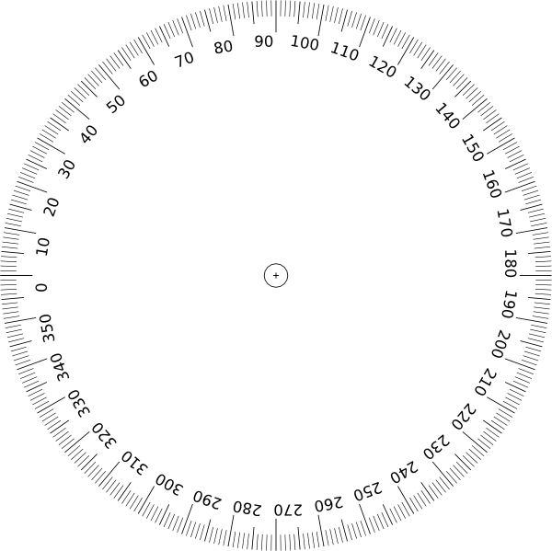
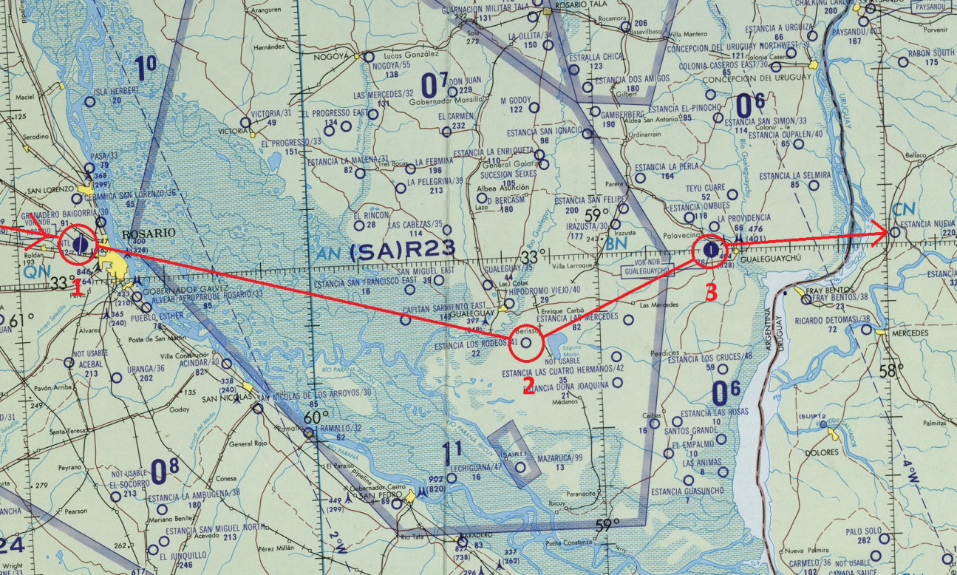

TABLA DE ATMÓSFERA ISA
